有趣的反射現象
校名：旗津國小 指導教師：邱永平、廖啟明、廖韋翔
一、旨 趣：讓 學 生 瞭 解 當 彈 珠 撞擊木板會反彈，而反彈的反射角與撞擊木板的入射角相同。
二、實 驗 器 材：木板一支、紙人偶一個、彈珠一顆。
三、活動過程：
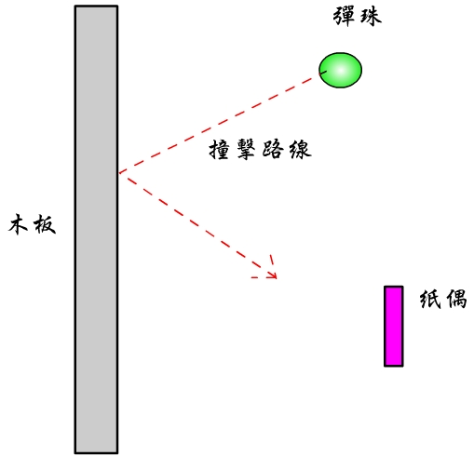
1. 人偶立在木板20公分以上前。
2. 用彈珠先撞擊木板，再打倒人偶。
四、原 理：彈珠撞擊木板會反彈，而反彈的反射角與撞擊木板的入射角相同。算好角度關係，就知道該撞擊木板的哪個點了。
五、過 關 條 件：有 兩 次 機 會，能 一 次 間 接 打 倒 人 偶 就 過 關。

